**KVM Switching Client-Software für Windows/Mac**

**Anwenderdefinierbare Hotkeys**

**Unabhängiges/Simultanes Audio&PC-Umschalten**

**Programmierbare Autoscan-Verzögerungszeit**

**2/4-Port Slim Palmtop USB KVM-Switch   
mit *optionalem* Audio&Mikro**Installations-Kurzanleitung

Wir gratulieren zum Kauf des **2/4-Port Slim Palmtop USB KVM-Switchs mit optionalem Audio&Mikro**! Dieses extrem zuverlässige Qualitätsprodukt bietet dem Anwender viele Vorteile.

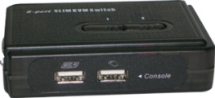 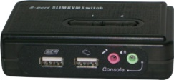

**2-Port-Modell 2-Port-Modell mit Audio&Mikro**

**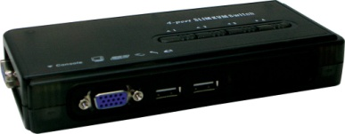 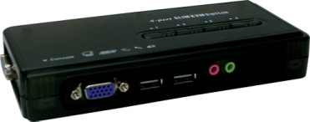**

**4- Port-Modell 4-Port-Modell mit Audio&Mikro**

***Einführung***

Der **2/4-Port Slim Palmtop USB KVM-Switch** hat eine *optionale* Audio- und Mikrofonschaltfunktion. Sie können auf mehrere USB-Rechner zugreifen, diese steuern, hochfahren und neu starten. Die unabhängige Audio/Mikro-Schaltfunktion erlaubt ununterbrochenen Audiogenuss vom gleichen angeschlossenen Computer auch dann, wenn Sie auf einen anderen Computer umschalten.

Auf Windows- und Mac-Plattformen stellt sie eine innovative, anwenderfreundliche *KVM-Switchersoftware* dar – eine kleine Windows-Clientanwendung zur Unterstützung von KVM-Schaltvorgängen wie der Auswahl von PCs und Programmierung von Hotkeysequenzen, Autoscanning, Programmierung der Autoscan-Verzögerungszeit, unabhängiges/simultanes Audio- & PC-Umschalten usw.

***Installation bei Neugeräten***

**Nehmen Sie die beiliegende CDROM und den KVM-Switch aus der Verpackung und installieren Sie die Software wie folgt….**

Schritt 1. Legen Sie die beiliegende CD ROM in Ihr CD-Laufwerk ein, und die Autorun-Anzeige erscheint (Falls die Autorun-Funktion auf Ihrem Computer nicht aktiviert ist, gehen Sie mit Doppelklick auf die Datei Autorun.exe in der CDROM).

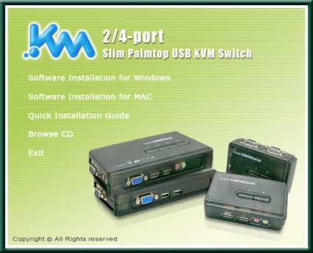

Schritt 2. Für Windows/Mac: Klicken Sie auf “Software Installation for Windows/Mac”, um mit der Installation zu beginnen. (Falls die Macversion der Software nicht startet, kopieren Sie sie auf Ihre lokale Mac-Festplatte). Befolgen Sie die Anweisungen. Nach Fertigstellung der Instillation erscheint das Icon KVM Switcher auf der Systeminformationsleiste Ihres Desktops. Klicken Sie mit der rechten Maustaste darauf, um das Bedienungsmenü aufzurufen; mit Doppelklick rufen Sie die Konfigurationsbox auf. Anwendungsdetails der KVM Umschalter-Software finden Sie in der *Operation Quick Reference (Kurzen Bedienungsanleitung).*

HH01183_ Die Windows-Umschalter-Software wird für Windows 98 SE oder spätere Versionen empfohlen. Die Mac-Umschalter-Software ist für Mac OS 10.4 [Tiger] geeignet.

Windows Mac OS

systemtray 

icon1 Keine aktive Verbindung erkannt noliveconnection

icon2 Aktuell aktiver PC-Kanal auf Port 1 icon

icon3 Aktuell aktiver PC-Kanal auf Port 2 icon2

HH01183_ Die KVM Switcher-Software unterstützt Windows- wie Mac OS-Betriebssysteme. Unter anderen Betriebssystemen wie Linux können Sie die Tastaturhotkeys - *ScrLk + ScrLK* – verwenden, um den PC umzuschalten. Dieser Umschalthotkey funktioniert allerdings nicht unter Nicht-PC-Systemen wie MacOS.

Schritt 3. Schließen Sie gemeinsame USB-Tastatur, Maus, Bildschirm, Lautsprecher/Kopfhörer und Mikrofon jeweils an ihren Eingang an Ihrem KVM-Switch an.

Schritt 4. Verbinden Sie jeden KVM PC-Port über das Slim 3-in-1 KVM-Kombikabel und dem Audio/Mic-Kabel mit einem Computer. Nachdem Sie KVM und Computer ordnungsgemäß angeschlossen haben, können Sie sofort den KVM-Switch benutzen.

An manchen älteren Computern mit USB-Schnittstelle muss die USB-Option im BIOS aktiviert werden, ehe Sie USB-Geräte verwenden können. Falls Ihre USB-Schnittstelle nicht funktioniert, überprüfen Sie daher bitte die USB-Option im BIOS.

Wenn Sie Windows 95/98/SE oder Mac OS verwenden und noch keine USB-Maus auf Ihrem Computer installiert haben, kann eine Fehlermeldung erscheinen, dass keine Maus erkannt wird, und Sie müssen angeben, ob Sie diese Meldung in Zukunft ignorieren wollen, es ist aber keine Mausbewegung zum Wegklicken dieser Meldung möglich ….Daher sollten Sie zuerst eine USB-Maus auf Ihren Rechner installieren, ehe Sie diesen an den KVM-Switch anschließen.

USB-SP04A

4-Port Slim Palmtop USB KVM-Switch

Konfigurationsdiagramm

***Einfache Bedienung***

Sie können mit Ihrem KVM-Switch auf 3 verschiedene Arten PC- und Audio/Mikro-Kanäle auswählen: mit (1) den Tasten an der Frontplatte, (2) den Hotkeysequenzen oder (3) der KVM Umschalter-Software.

Taste an der Frontplatte

Die Taste an der Frontplatte ermöglicht direkte Steuerung des KVM-Schaltvorgangs. Drücken Sie die Taste, um auf den entsprechenden PC-Port zu wechseln (und Audio/Mikro-Kanal, wenn Kopplung aktiv ist). In der Voreinstellung sind Umschalten des PC-Ports und des Audio/Mikro-Ports gekoppelt, falls Sie nicht Audio auf einen bestimmten Port festlegen.

HH01183_ Mit den Tasten an der Frontplatte können Sie auf einen freistehenden Port umschalten, an den kein Computer angeschlossen ist. Mit den Tastatur-Hotkeys oder der KVM Switcher-Software können Sie nicht auf einen leeren Port schalten.

Tastatur-Hotkeys

Anwenderdefinierte Hotkeys zur Auswahl eines PC:

Hotkeysequenz = Strg - Alt - [Befehlstaste]\*

**\* Siehe nächsten Abschnitt zu Tasten, die als Befehlstasten vorgesehen sind**

HH01183_ Beachten Sie, dass diese 3 Tasten gleichzeitig gedrückt werden müssen; bei Loslassen dieser Tasten erfolgt der Schaltvorgang.

Universeller Hotkey zum Umschalten auf den nächsten Port:

Universelle Hotkeysequenz = ScrLk + ScrLk

**\* Bei anderen PC-Betriebssystemen wie Linux können Sie ebenfalls diesen Hotkey für schnelleres PC-Umschalten verwenden. Unter Mac OS steht er nicht zur Verfügung.**

HH01183_Sowohl der Universal-Hotkey ScrLk + ScrLk als auch der anwenderdefinierte Hotkey Strg - Alt - [Befehlstaste] SCHALTEN NICHT auf einen leeren, nicht an einen Computer angeschlossenen Port. Soll Ihr KVM zu einem leeren Port wechseln, drücken Sie hierzu auf die Taste an der Frontplatte.

Jeder Tastendruck einer Hotkeysequenz muss innerhalb von 2 Sekunden erfolgen. Andernfalls wird die Hotkeysequenz nicht akzeptiert.

Nach Umschalten eines Ports müssen Sie warten, bis das KVM Switcher -Icon den Zielport anzeigt, ehe Sie weiterschalten können.

Alle Hotkeys funktionieren erst, nachdem das Betriebssystem Ihrer PCs hochgefahren ist. Wollen Sie den PC schon in der BIOS/Preboot-Phase wechseln, drücken Sie hierzu auf die Taste auf der Frontplatte.

KVM Umschalter-Software (für Windows und Mac)

*Zusätzlich zum Schalten zwischen PCs bietet die KVM Switcher-Software erweiterte Funktionen, die im nächsten Abschnitt beschrieben werden ….*

***KVM Umschalter Bedienungsanleitung***

Wechseln zu PC x über Betriebsmenü

Das Betriebsmenü erscheint bei Klicken mit der rechten Maustaste; wählen Sie dann einen zum Umschalten bereitstehenden PC aus. Sobald Sie einen PC-Kanal auswählen, wird dieser sofort auf diesen PC schalten. Beachten Sie, dass nicht angeschlossene Ports und der aktive Port grau angezeigt werden und daher nicht gewählt werden können.

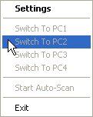 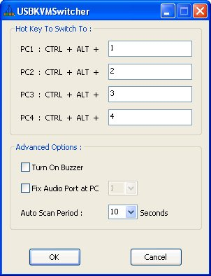

**Windows** : Betriebsmenü Konfigurations-Dialogbox

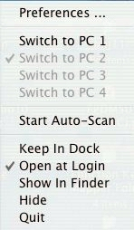 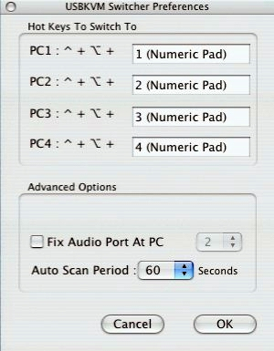

**Mac OS: Betriebsmenü Konfigurations-Dialogbox**

Wechseln zu PC x über Tastatur-Hotkeys

Drücken Sie die Hotkeys entsprechend Ihrer aktuell gültigen Hotkeydefinition:

Hotkeysequenz = Strg - Alt - [Befehlstaste]\*

**\* Werkseitige Hotkey-Voreinstellung ist Strg + Alt + 1/2/3/4 für PC 1/2/3/4. Sie können auch über ScrLk + ScrLk zwischen PCs wechseln.**

HH01183_ Beachten Sie, dass diese 3 Tasten gleichzeitig gedrückt werden müssen. Erst bei Loslassen dieser Tasten erfolgt der Schaltvorgang.

Autoscan beginnen

Klicken Sie mit der rechten Maustaste auf das KVM Switcher-Icon, um das Betriebsmenü aufzurufen, und aktivieren Sie den Autoscan über *Start Auto-Scan*.

Autoscan beenden

(Während des Autoscans) Klicken Sie mit der rechten Maustaste auf das KVM Switcher-Icon, um das Betriebsmenü aufzurufen, und deaktivieren den Autoscan über *Stop Auto-Scan.* Wahlweise drücken Sie eine beliebige Taste auf der Frontplatte, um Autoscan zu beenden.

Konfiguration des KVM Switcher

Klicken Sie mit der rechten Maustaste auf das KVM Switcher-Icon und wählen *Settings*, oder rufen die Konfigurations-Dialogbox per Doppelklick auf das Icon auf.

Hotkey-Befehle definieren

Geben Sie eine beliebige Befehlstaste ein, um sie damit festzulegen. Beispielsweise können Sie den Hotkey zum Umschalten auf PC 1 als STRG - ALT - A definieren, indem Sie ein A (unabhängig von Groß/Kleinschreibung) in das Editierfeld eingeben.

Hotkeysequenz = STRG - ALT - [Befehlstaste]\*

**\* Befehlstaste ist über Konfigurations-Dialogbox einstellbar**

Wenn Sie die Befehlstaste ändern wollen, müssen Sie sie auf jedem einzelnen der angeschlossenen Computer ändern, da die Hotkeyeinstellung in jedem angeschlossenen Computer gespeichert wird.

HH01183_ Außer Steuerungstasten wie Alt, Strg, Shift, CAPS, Tab, Esc und die Funktions- und Bearbeitungstasten können alle anderen Tasten der Tastatur einschließlich derjenigen des numerischen Tastenfelds als Hotkey-Befehlstaste verwendet werden. Neben softwareseitigem KVM-Switching über Betriebsmenü und anwenderdefinierten Hotkeys steht immer der universelle Hotkey bereit – ScrLk + ScrLk

Summer anschalten (**optional, für dieses Modell nicht verfügbar**)

Diese Funktion ist für dieses Modell nicht verfügbar. [Hier anklicken, um Summton anzuschalten]

Audio-Port bei PC *x* festlegen

Klicken Sie einen Haken in diese Option und wählen dann einen PC aus, dem Sie den Audio/Mikro-Kanal fest zuordnen. Ist diese Option aktiviert, bleibt der Audio/Mikro-Kanal unveränderbar.

Autoscan-Zeitraum

Stellen Sie den Autoscan-Zeitraum zwischen 10 ~ 60 Sekunden in 5-Sekunden-Schritten ein. Der Autoscan-Zeitraum entspricht der Zeit, welche Ihr KVM-Switch vor Wechsel zum nächsten PC wartet.